Tekmovanje osnovnošolcev v znanju matematike za Vegova priznanja
Državno tekmovanje 2017/2018
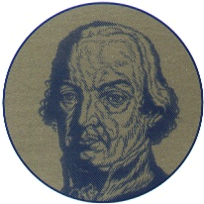

UČENCI VID PLETERSKI IZ 5.P-RAZREDA, TEREZA ZUPET IZ
6. A-RAZREDA TER JULIJA SRPČIČ IZ 8. B-RAZREDA SO SE V SOBOTO,
21. 4. 2018, UDELEŽILI DRŽAVNEGA TEKMOVANJA OSNOVNOŠOLCEV V ZNANJU MATEMATIKE ZA VEGOVA PRIZNANJA, KI JE POTEKALO NA OSNOVNI ŠOLI VAVTA VAS.
UČENKI TEREZA ZUPET 6. A-RAZREDA (MENTORICA LIDIJA ROŽMARIČ) TER JULIJA SRPČIČ IZ 8. B-RAZREDA (MENTOR IGOR PANGRČIČ) STA DOSEGLI SREBRNO VEGOVO PRIZNANJE. UČENEC VID PLETERSKI IZ 5.P-RAZREDA (MENTORICA URŠKA ZIDAR) PA JE DOSEGEL ZLATO VEGOVO PRIZNANJE.

VSE TREM TEKMOVALCEM ISKRENO ČESTITAMO.

